重庆市水利局

关于新建重庆铁路枢纽东环线弃渣场变更

水土保持方案补充报告书（第四批）

准予行政许可的决定

中国铁路成都局集团有限公司重庆建设指挥部：
你单位提交的新建重庆铁路枢纽东环线弃渣场变更水土保持方案补充报告书（第四批）审批申请（项目代码：2015-500000-53-02-025534）和《新建重庆铁路枢纽东环线弃渣场变更水土保持方案补充报告书（第四批）》收悉。经审查，该申请符合法定条件，根据《中华人民共和国行政许可法》第三十八条第一款、《水行政许可实施办法》第三十二条第一项规定，决定准予行政许可。

一、水土保持方案总体意见
（一）方案编制所依据的法律法规、部委规章、规范性文件、规范标准和技术文件及资料采用基本正确。
（二）基本同意弃渣场选址的分析与评价。
（三）基本同意弃渣场主体设计水土保持措施的分析与评价。
（四）基本同意弃渣场的级别与设计标准。
（五）基本同意弃渣场水土保持措施布局和典型措施设计。

二、水土保持方案投资
工程弃渣场变更水土保持方案静态总投资1819.67万元，其中：主体已列1743.95万元，方案新增75.72万元（其中：施工临时措施5.72万元，独立费用70.00万元）。

三、工作要求
（一）根据水土保持法律法规和规范标准，认真做好项目建设过程中水土流失防治工作，切实落实水土保持“三同时”制度。
（二）重要防护对象应当开展点对点勘察与设计。无设计的水土保持措施，不得通过水土保持设施自主验收。
（三）依法做好水土保持监测工作，加强水土流失动态监控，3级及以上弃渣场宜采取视频监控。在工程建设期间应将水土保持监测季报按规定在网站公开，同时在业主项目部和施工项目部公开，并按规定向我局、所在区县水行政主管部门按时报送监测季报和总结报告。
（四）结合主体工程监理，按照水土保持监理标准和规范开展水土保持工程施工监理，确保水土保持工程建设质量和进度。
（五）工程完工后、项目投产使用前应及时组织开展水土保持设施自主验收，并在水土保持设施自主验收通过3个月内，向我局报备验收材料（包括水土保持设施验收鉴定书、水土保持设施验收报告和水土保持监测总结报告等）。

附件：新建重庆铁路枢纽东环线弃渣场变更水土保持方案补充报告书（第四批）专家评审意见

重庆市水利局
2024年12月26日

（此件主动公开发布）
（联系人：张春才；联系电话：023—88707091）
附件

新建重庆铁路枢纽东环线弃渣场变更水土保持方案补充报告书（第四批）专家评审意见

2024年11月20日，重庆市水利局组织召开了《新建重庆铁路枢纽东环线弃渣场变更水土保持方案补充报告书（第四批）》（以下简称《水保方案》）专家评审会。南岸区农业农村委、北碚区水利局、中国铁路成都局集团有限公司重庆建设指挥部（以下简称项目法人）、重庆市水利电力建筑勘测设计研究院有限公司（以下简称报告编制单位）、中铁二院工程设计集团有限公司（主体设计单位）、中铁一局集团有限公司（施工单位）的代表及特邀专家参加了会议。会议成立了专家组，专家组成员会前进行了现场踏勘，详细审阅了《水保方案》，与会人员会上认真听取了项目法人和报告编制单位的汇报，进行了深入讨论。根据“办水保〔2023〕177号”和“渝水〔2018〕267号”，专家组对《水保方案》进行了质量评分，质量评定等级合格。报告编制单位会后对《水保方案》进行了修改补充，2024年12月18日，项目法人提交了修改完善后的《水保方案》（报批稿）。经专家组复核，形成专家评审意见如下：
一、项目概况
（一）工程组成、布局及建设情况介绍较完整。新建重庆铁路枢纽东环线位于重庆市境内，起于渝黔高铁珞璜南站，止于襄渝线磨心坡站，主要由东环线正线、黄茅坪支线及机场支线等三部分组成。项目线路总长233.252km，其中：东环线正线全长181.608km（含正线159.979km，渝怀联络线5.219km，重庆东站客运系统7.771km，磨心坡联络线8.639km）；机场支线全长28.532km；黄茅坪支线全长23.112km。项目由路基工程、桥梁工程、隧道工程、站场及线路所、弃渣场、施工生产生活设施、施工道路等组成，全线桥隧比76.48%。项目总占地1814.00hm²，其中：永久占地1080.93hm²，临时占地733.07hm²。项目开挖填筑土石方总量8791.08万m³，其中挖方总量5770.68万m³（含表土剥离218.81万m³），填方总量3020.40万m³（含表土回覆218.81万m³），余方2750.28万m³。
项目于2017年4月开工建设，计划于2026年12月完工，总工期117个月，其中东环线正线（不含重庆东站客运系统）和机场支线于2017年4月开工，已于2022年9月完工，工期为66个月；重庆东站客运系统于2020年5月开工，计划于2025年3月完工，工期为59个月；黄茅坪支线于2018年10月开工，计划于2026年12月完工，工期为99个月。项目总投资377.98亿元，其中土建投资160.81亿元。
（二）项目水土保持方案审批情况介绍清楚。2015年12月16日，项目取得了《重庆市水利局关于新建铁路重庆铁路枢纽东环线水土保持方案的批复》（渝水许可〔2015〕256号）；2019年11月13日，项目取得了《重庆市水利局关于新建铁路重庆铁路枢纽东环线弃渣场变更水土保持方案（第一批）补充报告书准予行政许可的决定》（渝水许可〔2019〕85号）；2020年8月20日，项目取得了《重庆市水利局关于新建铁路重庆铁路枢纽东环线弃渣场变更水土保持方案（第二批）补充报告书准予行政许可的决定》（渝水许可〔2020〕56号）；2022年10月24日，项目取得了《重庆市水利局关于新建重庆铁路枢纽东环线弃渣场变更水土保持方案补充报告书（第三批）准予行政许可的决定》（渝水许可〔2022〕101号）。
（三）基本同意对项目水土保持方案变更情形的分析。本批次变更为已批复方案中的31#、32#、黄2#、黄3#等4处弃渣场位置发生变更和弃渣量增加，新设为D1、D2、D3、D4弃渣场。根据《生产建设项目水土保持方案管理办法》（水利部令第53号发布）第十七条，4处弃渣场均为在已批复水土保持方案确定的弃渣场以外新设，需在弃渣前编制水土保持方案补充报告，报原审批部门审批。
二、弃渣场变更情况
（一）弃渣场变更情况介绍较清楚。本批次变更弃渣场涉及渝水许可〔2015〕256号批复项目水土保持方案中的4处弃渣场，原弃渣场占地面积共计13.00hm²，设计堆渣量94.35万m³（自然方）。变更后新设弃渣场4处，占地20.18hm²，设计堆渣量153.00万m³（自然方）；D4弃渣场已弃渣43.70万m³。
（二）基本同意提出的弃渣场变更理由。已批复的31#、32#弃渣场位置被其他项目占用，已批复的黄2#、黄3#弃渣场占用基本农田，项目姚家山隧道及路基长度变化导致弃渣量增加。
三、弃渣场评价
（一）基本同意对弃渣场选址的分析与评价。本次变更的弃渣场已取得了所属区规划自然资源、水利、生态环境、林业等相关部门的选址确认和土地权属人的同意，并办理了临时用地手续；弃渣场选址不涉及生态敏感区，选址避开了对基础设施、工业企业、居民点等有重大影响的区域，也避开了河道和建成水库管理范围；D3弃渣场距离下游居民点较近，项目法人开展了场地地质灾害危险性评估，结论为弃渣场区地质灾害危险性小，按专项设计方案实施后，能保证渣场安全稳定；主体设计单位对弃渣场进行了稳定性分析计算和专项设计，4处弃渣场整体稳定；项目法人已承诺严格按照设计实施弃渣场各防治措施，确保弃渣场整体安全稳定。弃渣场选址基本符合水土保持法律法规及《生产建设项目水土保持技术标准》（GB50433-2018）的规定与要求。
（二）基本同意对弃渣场主体设计水土保持措施的分析与评价。
四、水土保持措施布设
（一）同意弃渣场的级别与设计标准。本批次变更4处弃渣场中4级弃渣场2处（D1、D2），3级弃渣场2处（D3、D4）。
（二）基本同意弃渣场水土保持措施布局和典型措施设计。弃渣前剥离表土并集中堆放；渣场坡脚布设挡渣墙，并在D1、D2及D3弃渣场挡渣墙后设置抗滑桩；渣场底部布设排水盲沟，周边布设排水沟、渣面排水沟并做好上下游顺接及消能，在排水沟出口布设沉沙池；渣场堆渣采取分级放坡堆放，并分层压实。堆渣结束后，对渣面进行整治，堆渣平台适当放坡以利于渣面排水，堆渣边坡削坡开级以确保边坡稳定，渣面覆土后复耕或绿化。
五、弃渣场变更投资估算
（一）投资估算编制依据正确，费用及定额选择基本合理，编制深度基本满足规范要求。
（二）经审核，弃渣场变更水土保持方案静态总投资1819.67万元，其中：主体已列1743.95万元，方案新增75.72万元（其中：施工临时措施5.72万元，独立费用70.00万元）。
（三）效益分析方法正确，分析结果基本合理。

附件：新建重庆铁路枢纽东环线弃渣场变更水土保持方案补充报告书（第四批）投资估算审核表

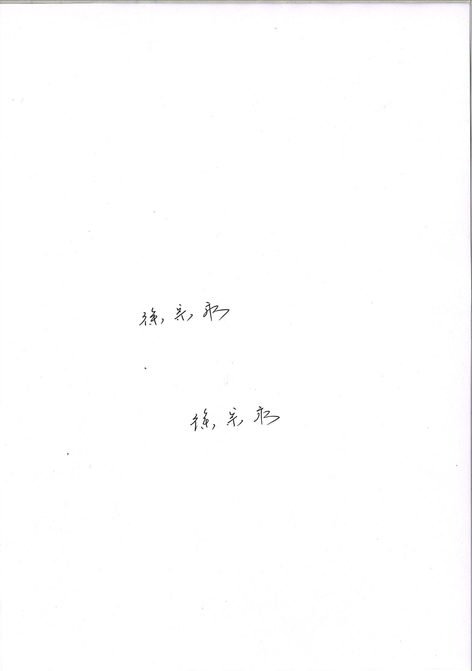
专家组组长：
2024年12月20日

附件
新建重庆铁路枢纽东环线弃渣场变更水土保持方案
补充报告书（第四批）投资估算审核表
单位：万元
序号 | 工程或费用名称 | 审核投资 |  |  | 备注
序号 | 工程或费用名称 | 方案新增 | 主体已列 | 合计 | 备注
一 | 第一部分 工程措施 |  | 1742.30 | 1742.30
二 | 第二部分 植物措施 |  | 1.65 | 1.65
三 | 第三部分 监测措施
四 | 第四部分 施工临时措施 | 5.72 |  | 5.72
五 | 第五部分 独立费用 | 70.00 |  | 70.00
静态总投资 |  | 75.72 | 1743.95 | 1819.67

抄送：南岸区农业农村委、北碚区水利局、重庆市水利电力建筑勘测设计研究院有限公司。
重庆市水利局办公室 2024年12月 日印发

